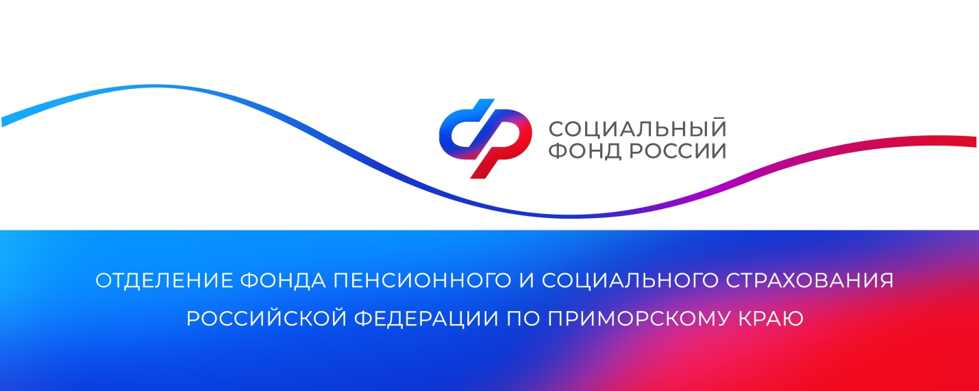
5,5 тысяч жителей Приморского края получили выплаты из пенсионных накоплений в 2023 году

В 2023 году 5500 жителям Приморского края были назначены выплаты из пенсионных накоплений. Такую возможность имеют женщины, которым исполнилось 55 лет, и мужчины с 60 лет, а также граждане, имеющие право на досрочную страховую пенсию по старости, если у них сформировались пенсионные накопления.

5278 гражданам все их пенсионные накопления были выплачены единовременно, т.к. их накопительная пенсия не превышала 5 процентов от общего размера их страховой пенсии. Средний размер единовременной выплаты составляет 16 тысяч рублей. Еще 222 приморца начали получать срочную и накопительную пенсию.

В Приморском крае срочную пенсионную выплату ежемесячно получают 1210 пенсионеров. Средний размер такой выплаты составляет 2500 рублей. Право на нее имеют участники программы государственного софинансирования пенсионных накоплений, добровольно уплатившие страховые взносы на накопительную пенсию, а также владельцы материнского капитала, направившие его средства на формирование своей накопительной пенсии. Продолжительность срочной пенсионной выплаты определяет сам гражданин, но она не может быть менее 10 лет.

Особенность срочной пенсионной выплаты заключается в том, что правопреемники пенсионера вправе получить невыплаченный остаток этих средств после его смерти. Но это правило не распространяется на средства материнского капитала. Они будут выплачены только правопреемникам по сертификату на материнский капитал — отцу ребенка или непосредственно детям.

Накопительную пенсию ежемесячно получают 1349 приморцев. Их пенсионные накопления составили более 5 процентов по отношению к общему размеру их страховой пенсии. Накопительная пенсия всегда назначается с пожизненным условием ее получения.

Подать заявление на получение средств пенсионных накоплений можно на портале «Госуслуг» либо при личном визите в любую клиентскую службу Отделения социального фонда России по Приморскому краю или МФЦ.

Срочная пенсионная выплата и накопительная пенсия устанавливаются в том же порядке, который предусмотрен для установления страховых пенсий, то есть в срок, не превышающий 10 рабочих дней с даты поступления соответствующего заявления.

Срок рассмотрения заявления о назначении единовременной выплаты — 10 рабочих дней. При положительном решении единовременная выплата средств пенсионных накоплений производится в срок, не превышающий два месяца со дня принятия решения о назначении такой выплаты.

Узнать, есть ли у вас пенсионные накопления, и у какого страховщика они инвестируются, можно из выписки о состоянии индивидуального лицевого счета в своем личном кабинете на портале «Госуслуг». Если ваши пенсионные накопления находятся в негосударственном пенсионном фонде, и вы не знаете, как связаться с НПФ, вы можете позвонить в единый контакт-центр: 8-800-100–00-01, где получите нужную вам информацию. Также все контактные данные НПФ размещены на сайте Национальной ассоциации негосударственных пенсионных фондов (НАПФ) и самих фондов.

Пресс-служба
Отделения Социального фонда России
по Приморскому краю

